МІНІСТЕРСТВО ОСВІТИ І НАУКИ УКРАЇНИ



**Дніпропетровський національний університет  
залізничного транспорту імені академіка В. Лазаряна**

Кафедра «Технічна Кібернетика»

**Лабораторна робота №1**

**з дисципліни «Основи программування»**

**на тему: «**Розробка та виконання програми лінійної структури на мові С++. Середовище розробки та виконання програм Microsoft Visual Studio.**»**

Виконав:

студент гр.ПЗ1911

Сафонов Д.Є.

Прийняла: ас. Каф. КІТ

Горбова О.В.

Дніпро, 2019

**Тема.** Розробка та виконання програми лінійної структури на мові С++. Середовище розробки та виконання програм Microsoft Visual Studio.

**Мета.** Ознайомитися з процесом розробки програм. Отримати навички розробки консольного додатка на мові С++ у середовищі Microsoft Visual Studio.

Программа А

1. Постановка завдання

На верхньої основі циліндра з радіусом *R*та висотою *H*розмістили півкулю радіусу *r*, поєднавши вісь симетрії фігур. Обчисліть об’єм та площу поверхні отриманої фігури.

* 1. Зовнішні специфікації
     1. Формат вхідних даних

Вхідні дані: загальний радіус і висота циліндра.

|  |  |  |  |
| --- | --- | --- | --- |
| Найменування даних | Умовне позначення | Вимоги до данних | Приклад |
| Радіус циліндра | Rc | Дійсне число з області визначення радіуса циліндра | 4 або 2,5 |
| Радіус сфери | Rs | Дійсне число з області визначення радіуса сфери |  |
| Висота | h | Дійсне число з області визначення висоти | 5 або 3,6 |

* + 1. Формат вхідних даних

Вихідні дані: об’єм та площа поверхні отриманої фігури.

|  |  |  |  |
| --- | --- | --- | --- |
| Найменування даних | Умовне позначення | Вимоги до данних | Приклад |
| об’єм | v | Дійсне число | 276.32 або 115.395 |
| площа поверхні | s | Дійсне число | 385.17(3) або 103.358(3) |

* 1. Функціональні вимоги до програми

Програма повинна реалізовувати такі дії:

– обчислення об’єму та площі поверхні отриманої фігури;

– забезпечення вводу користувачем вхідних даних для обчислення;

– вивід результатів обчислення.

* 1. Вибір методу рішення задачі.

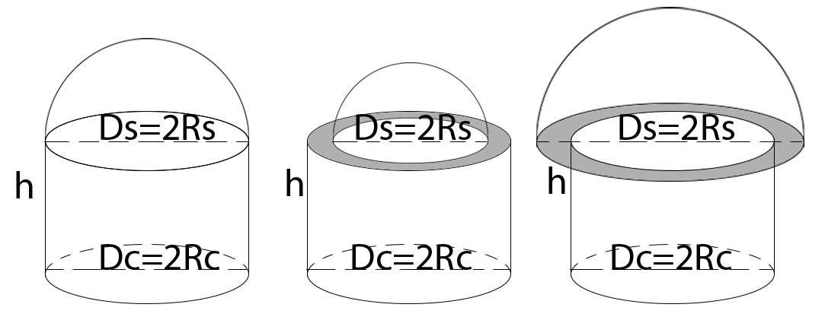

Rc=Rc – радіус циліндра

Rs=Rs – радіус сфери

H=H – висота циліндра

$V_{f}-?$

$$S_{f}-?$$

$S_{c_{1}}$– площа основи циліндра

$S_{S_{1}}$– площа основи півсфери

$S_{0}$– модуль різниці площі основи циліндра та площі основи півсфери

$l_{c}$– довжина окружности циліндра

* 1. Розробка алгоритму програми

а) Словесний алгоритм:

1) Ввести радіус r та висоту h.

2) Обчислити об’єм та площу поверхні фігури за формулами

та

3) Вивести результат 𝑉 та S на екран.

4) Передбачити затримку виконання програми для перегляду результату.

б) Блок-схема:

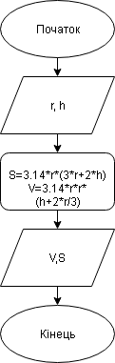

в) Діаграма N-S:

|  |  |  |  |
| --- | --- | --- | --- |
| Обчислення об’єму та площі поверхні фігури   |  | | --- | | Ввод r і h | | S=3.14*r*(3*r+2*h)  V=3.14*r*r*(h+2*r/3) | | Вивід V і S | |

* 1. Розробка тестів

|  |  |  |  |  |  |
| --- | --- | --- | --- | --- | --- |
| Назва | Вхідні дані | | | Очікувані результати | |
|  | Rc | Rs | h | V | S |
| Коректні дані | 4 | 4 | 5 | 385.17(3) | 276.32 |
| Некоректні дані по радіусу циліндра | -1 | 2 | 3 | 26.1(6) | 18.84 |
| Некоректні дані по радіусу сфери | 1 | -2 | 3 | -7.32(6) | 56.52 |
| Некоректні дані по висоті | 1 | 2 | -3 | 7.32(6) | 18.84 |
| Граничний по радіусу циліндра | 0 | 1 | 1 | 2.09(3) | 9.42 |
| Граничний по радіусу сфери | 1 | 0 | 2 | 6.28 | 18.84 |
| Граничний по висоті | 2 | 2 | 0 | 16.74(6) | 37.68 |
| Нульовий | 0 | 0 | 0 | 0 | 0 |

* 1. Текст программи

//Programm calculating Volume of custom shape(Cylinder+Half Sphere)

//Input=Rc,Rs,h(int)

//output=volume,surface area(int)

#include <iostream>

#include <Windows.h>

#ifndef M_PI

#define M_PI 3.14 //setting pi value to 3.14

#endif

using namespace std;

//Body

int main()

{

double Rc, Rs, h, v, s, S0;

//Rc - Cylinder radius; Rs - sphere radius; S0 - unsigned value of =pi*(Rc*Rc-Rs*Rs); v,s - ans; h- cyl height

cout << "Programm calculating Volume of custom shape(Cylinder+Half Sphere) " << endl;

cout << "input cylinder radius ";

cin >> Rc;

cout << "input sphere radius ";

cin >> Rs;

cout << "input h ";

cin >> h;

if (Rc == Rs) {

v = M_PI * Rc * Rc * (h + 2 * Rc / 3);//calculating volume if Rcyl=Rsph

s = M_PI * Rc * (3 * Rc + 2 * h);//calculating surface area if Rcyl=Rsph

}

else {

S0 = M_PI * (Rc + Rs) * (Rc - Rs);

if (S0 < 0) {

S0 = -S0;// making sure that S0>0

}

v = M_PI * (Rc * Rc * h + 2 * Rs * Rs * Rs / 3);

s = S0 + M_PI * (Rc * (Rc + 2 * h) + 2 * Rs * Rs);

}

cout << "Custom shape's volume with Rcyl=" << Rc << "; Rsph=" << Rs << " and h=" << h << " equal " << v << endl;

cout << "and surface " "equal " << s << endl;

system("pause");

return 0;

}

* 1. Результати роботи програми

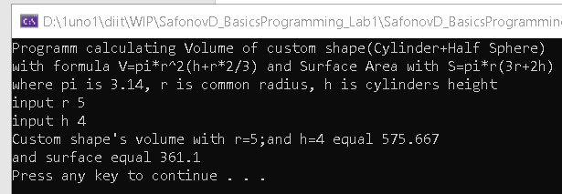

Программа B

1. Постановка завдання

Дано чотиризначне число N. Для формування числа M поміняти місцями цифри тисяч і сотень, десятків і одиниць числа N.

По заданому числу Nзнайти число M.

* + 1. Зовнішні специфікації
    2. Формат вхідних даних

|  |  |  |  |
| --- | --- | --- | --- |
| Найменування даних | Умовне позначення | Вимоги до данних | Приклад |
| Число N | N | Дійсне чотиризначне число | 1245 |

* + 1. Формат вихідних даних

|  |  |  |  |
| --- | --- | --- | --- |
| Найменування даних | Умовне позначення | Вимоги до данних | Приклад |
| Число M | M | Дійсне чотиризначне число | 2154 |

* 1. Функціональні вимоги до програми

Програма повинна реалізовувати такі дії:

– обчислення числа M;

– забезпечення вводу користувачем вхідних даних для обчислення;

– вивід результатів обчислення.

1. Вибір методу рішення задачі.
2. Розробка алгоритму програми

а) Словесний алгоритм:

1) Ввести число N.

2) Обчислити число M.

3) Вивести результат M на екран.

4) Передбачити затримку виконання програми для перегляду результату.

б) Блок-схема:

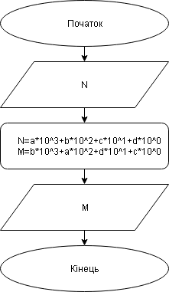

в) Діаграма N-S:

|  |  |  |  |
| --- | --- | --- | --- |
| Обчислення M з N   |  | | --- | | Ввод N | | N=a*10^3+b*10^2+c*10^1+d*10^0  M=b*10^3+a*10^2+d*10^1+c*10^0 | | Вивід M | |

1. Розробка тестів

|  |  |  |
| --- | --- | --- |
| Назва | Вхідні дані | Очікувані результати |
|  | N | M |
| Коректні дані | 1245 | 2154 |
| Тризначне число | 689 | 6098 |
| П’ятизначне число | 26784 | 27648 |

1. Текст програми

//programm making M=badc from N=abcd

#include <iostream>

#include <Windows.h>

using namespace std;

int main()

{

long int N, M, a, b, c, d;//initialazing variables

cout << "programm making M=badc from N=abcd" << endl << "input N ";

cin >> N;//getting input

while (N != 0)//loop to split number into digits

{

d = N % 10;

c = ((N - d) / 10) % 10;

b = ((N - (10 * c + d)) / 100) % 10;

a = ((N - (100 * b + 10 * c + d)) / 1000) % 10;

M = 1000 * b + 100 * a + 10 * d + c;//answer output

cout << "M from given N is equal " << M << endl;

system("pause");

return 0;

}

}

1. Результати роботи програми

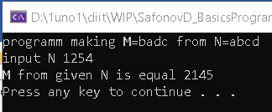

Программа C

* 1. Постановка завдання

*-64a3 + 240a2b - 300ab2+ 125b3*

Обчислити вираз для заданих значень *a*і *b*.

1. Зовнішні специфікації
   * 1. Формат вхідних даних

|  |  |  |  |
| --- | --- | --- | --- |
| Найменування даних | Умовне позначення | Вимоги до данних | Приклад |
| Число a | a | число | 5 |
| Число b | b | число | 6 |

* + 1. Формат вихідних даних

|  |  |  |  |
| --- | --- | --- | --- |
| Найменування даних | Умовне позначення | Вимоги до данних | Приклад |
| Результат розрахунків | p | число | 1000 |

* + 1. Функціональні вимоги до програми

Програма повинна реалізовувати такі дії:

– обчислення результату;

– забезпечення вводу користувачем вхідних даних для обчислення;

– вивід результатів обчислення.

1. Вибір методу рішення задачі.
   1. Розробка алгоритму програми

а) Словесний алгоритм:

1) Ввести числа a, b.

2) Обчислити число p.

3) Вивести результат p на екран.

4) Передбачити затримку виконання програми для перегляду результату.

б) Блок-схема:

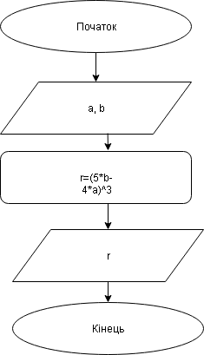

в) Діаграма N-S:

|  |  |  |  |
| --- | --- | --- | --- |
| Обчислення числа r   |  | | --- | | Ввод a, b | | r=(5b-4a)^3 | | Вивід r | |

1. Розробка тестів

|  |  |  |  |
| --- | --- | --- | --- |
| Назва | Вхідні дані | | Очікувані результати |
|  | a | b | r |
| Коректні дані | 5 | 6 | 1000 |

1. Текст програми

//programm calculating -64a^3 + 240a^(2)*b - 300ab^2 + 125b^3

#include <Windows.h>

#include <iostream>

#include <math.h>

using namespace std;

int main()

{

float a, b, p, r;//initializing variables

cout << "programm calculating - 64a ^ 3 + 240a ^ (2) * b - 300ab ^ 2 + 125b ^ 3 from given a and b variables" << endl;

cout << "input a ";

cin >> a;

cout << "input b ";

cin >> b;//getting inputs

r = 5 * b - 4 * a;

p = pow(r, 3);//calculating

cout << p << endl;//output

system("pause");

return 0;

}

1. Результати роботи програми

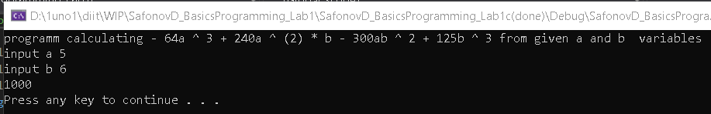

Висновок

Для виконання даної лабораторної роботи я вивчив синтаксис мови програмування C ++, її базові команди введення-виведення і математичних розрахунків, ініціалізації змінних; Навчився тестувати свої програми на коректність виконання.